Ein Bergwerk



wurde gemacht bei:
Andrey Nikolaev
Anna Ostrovskaya

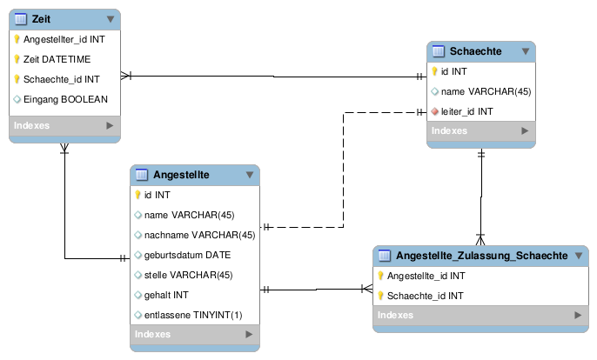

Die Datenbank beschreit ein Bergwerk: Seine Mitarbeiter, Schächte und Zeit des Eintritts ein Mitarbeier in einen Schacht.
Tabelle Angestellte: alle Mitarbeiter bei einem Bergwerk.
Tabelle Schächte: Name des Schacts, ID des Angestellten, der verantwortlich dafür ist (leiter, beziehung 1-1 mit der Tabelle Angesstellte).
Tabelle Angestellte_Zulassung_Schaechte: Beziehung n-n zwischen den Tabellen Angestellte und Schächte, jed Tupel bedeutet, dass dieser Angesstellte in diesen Schacht zugelassen wird.
Tabellle Zeit: Beziehung 1-n mit der Tabelle Angesstellte,Beziehung 1-n mit der Tabelle Schächte. Die Tabelle zeigt wer, wann und wo eingetreten oder hinausgetreten ist.

Um Web-Interface zu entwickeln haben wir Apache Cayenn und Apache Click benutzt. Mithilfe des Cayenn Frameworks wurde Verbindung mit Database aufgebaut. Mithilfe des Click Frameworks wurde Web-Seiten entwickelt.

